МГТУ им. Баумана

Дисциплина “Основы электроники”

**Лабораторная работа №5**

**Исследование характеристик и параметров биполярного транзистора**

Работу выполнила:

Лучина Е.Д.

группа ИУ7-31Б

вариант №21

( MODEL Q2T203A RUS_Q.LIB)

Работу проверил:

**Цель практикума:**

Получить навыки в использовании базовых возможностей программы Microcap и знания при исследовании и настройке усилительных и ключевых устройств на биполярных и полевых транзисторах.

**Эксперимент 1**

**Снятие вольтамперных характеристик (ВАХ) биполярного транзистора**

21 MODEL Q2T203A RUS_Q.LIB PNP

Соберем следующую схему для рассмотрения Вольт-Амперной характеристики биполярного транзистора. Напряжение коллектор-эмиттер задается универсальным источником напряжения V1, а ток – универсальным источником тока (Component/Analog primitives/Waveform Sourses) I1.

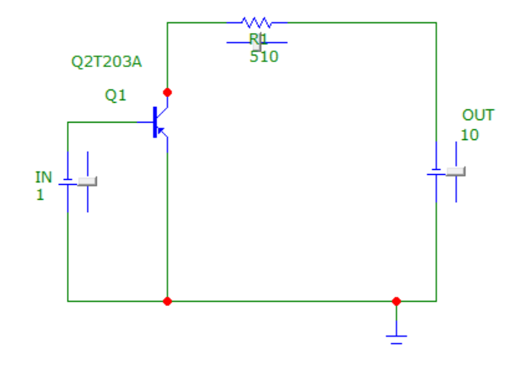

ВАХ транзисторов устанавливают связь между токами в электродах и напряжениями, приложенными к этим электродам.

Зависимость между величинами определяется из двух семейств статических характеристик:

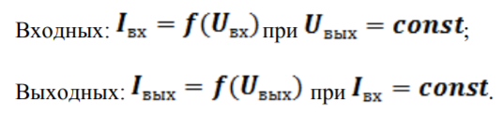

При подключении транзистора с общим эмиттером входным электродом является база, эмиттер заземляется (общий электрод), а выходным электродом является коллектор.

С помощью DC Analyses построем выходную и входную ВАХ. Ниже приведены настройки и графики обоих.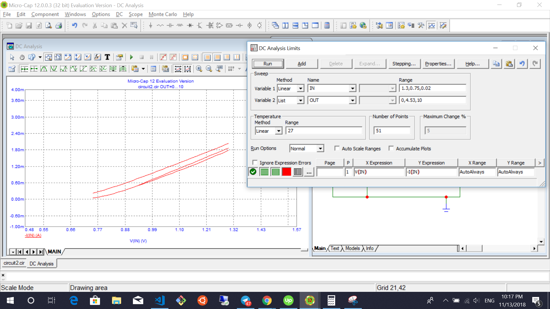

**Входная ВАХ**

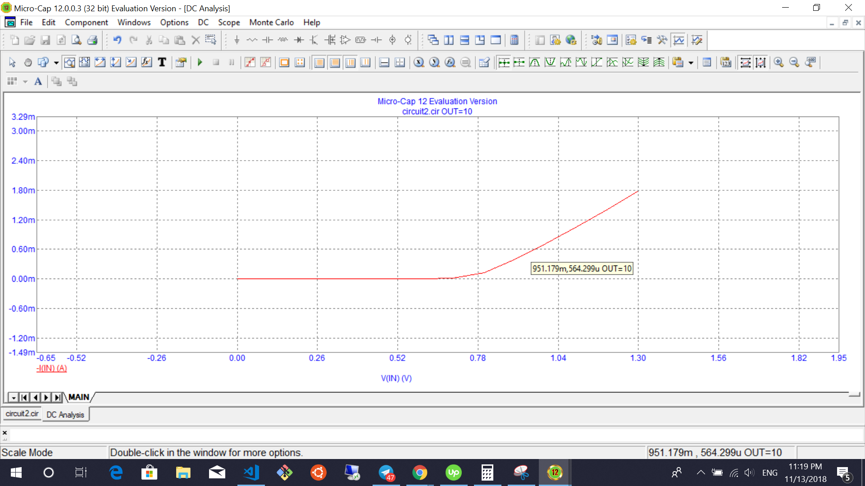

**а) входная ВАХ при 10 в Uвых**

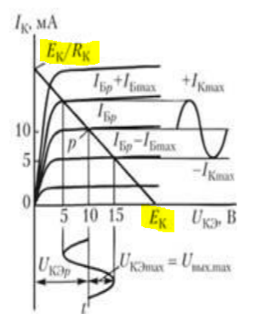

На выходной ВАХ построим нагрузочную прямую, которая задается уравнением Ik = (Ek-Uk)/Rk, где Ik и Uk - ток и напряжение на коллекторе. Сопротивление резистора Rk= 510 Om, напряжение источника питания Ек = 10 Вольт. Для построения прямой этого воспользуемся инструментом line (Option>mode>line). Соединим на графике точки (10V, 0mA) и (0V, 10/510A).

Найдем рабочий диапазон, посередине которого и будет находиться рабочая точка.

При выходном напряжении равном 10 В, напряжение подаваемое на базу может изменять в диапазоне 0.75-0.93 В, ток базы в таком случае изменяется в диапазоне 37 мкA - 1200 мкA. При напряжении 0.95 В, ток базы соответствует 546 мкА и приводит состояние усилителя в рабочую точку. В рабочей точке выходной ток (ток коллектора) равен 10.75 мА. Из чего мы можем сделать вывод, что коэффициент усиления транзистора равен 19.7. (Ib = Ik/BF)

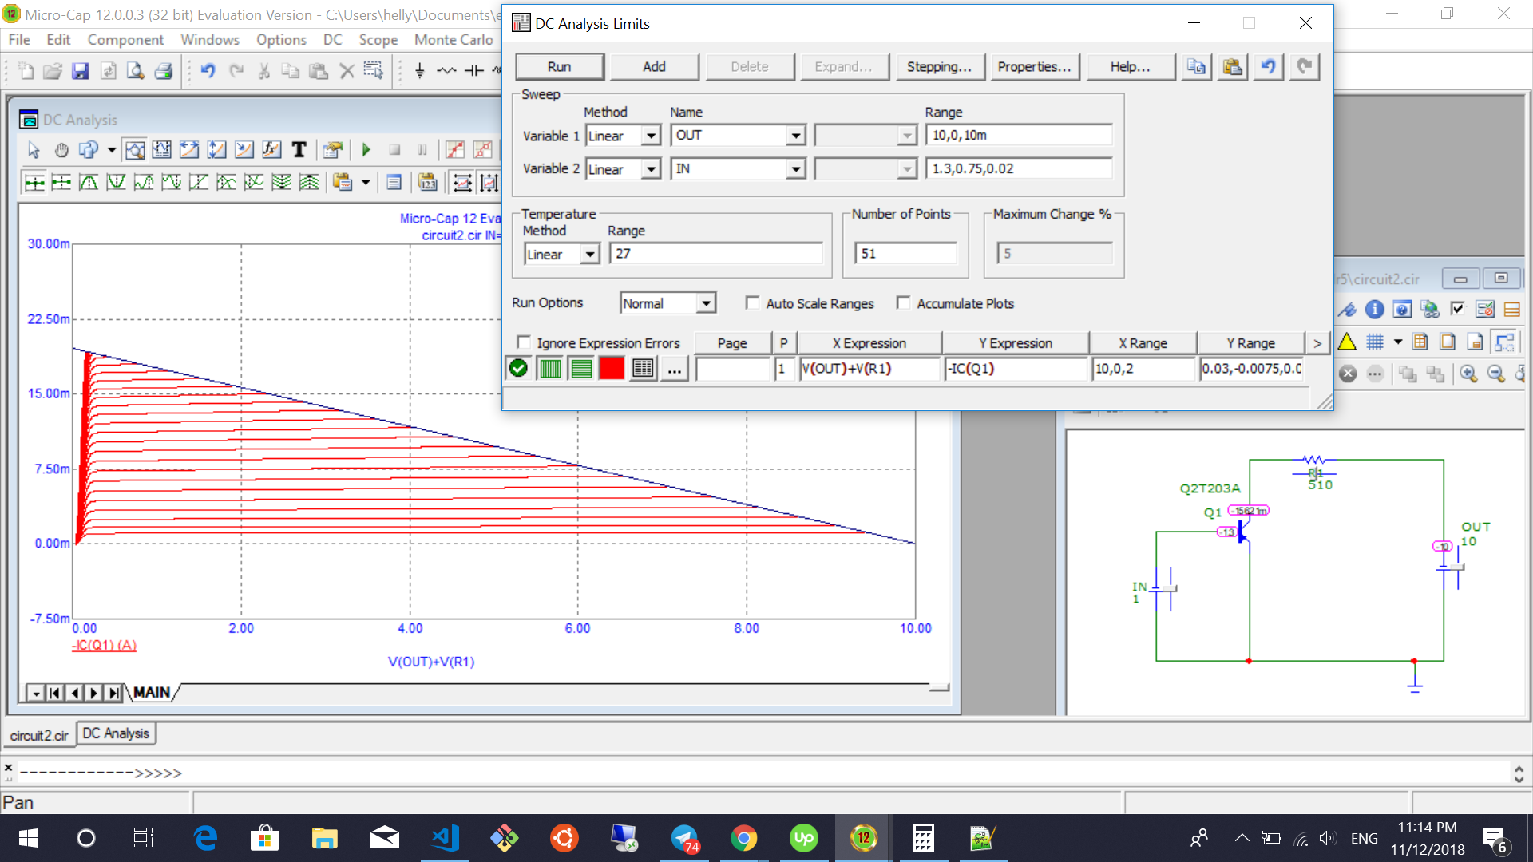

**б) выходная ВАХ и нагрузочная прямая**

**Эксперимент 2**

**Установка рабочей точки каскада усиления с общим эмиттером дополнительными элементами схемы.**

На основании полученной ВАХ транзистора и найденной рабочей точки, рассчитано значение сопротивления делителя по формуле

R1 = (Ek - Uрт) / Iрт = 1604 Om

R2 = Uрт / I рт = 179 Om

На входе схемы установлен генератор гармонического напряжения с амплитудой 200 мВ и частотой 1 кГц. Амплитуда генератора была выбрана исходя из диапазона.

Конденсатор С1 = 10u предотвращает изменение рабочей точки базы по постоянному току

Пределы временного анализа настроены так, чтобы увидеть 2 периода колебаний.

При рассчитанных значениях сопротивлений делителя получили следующий график.

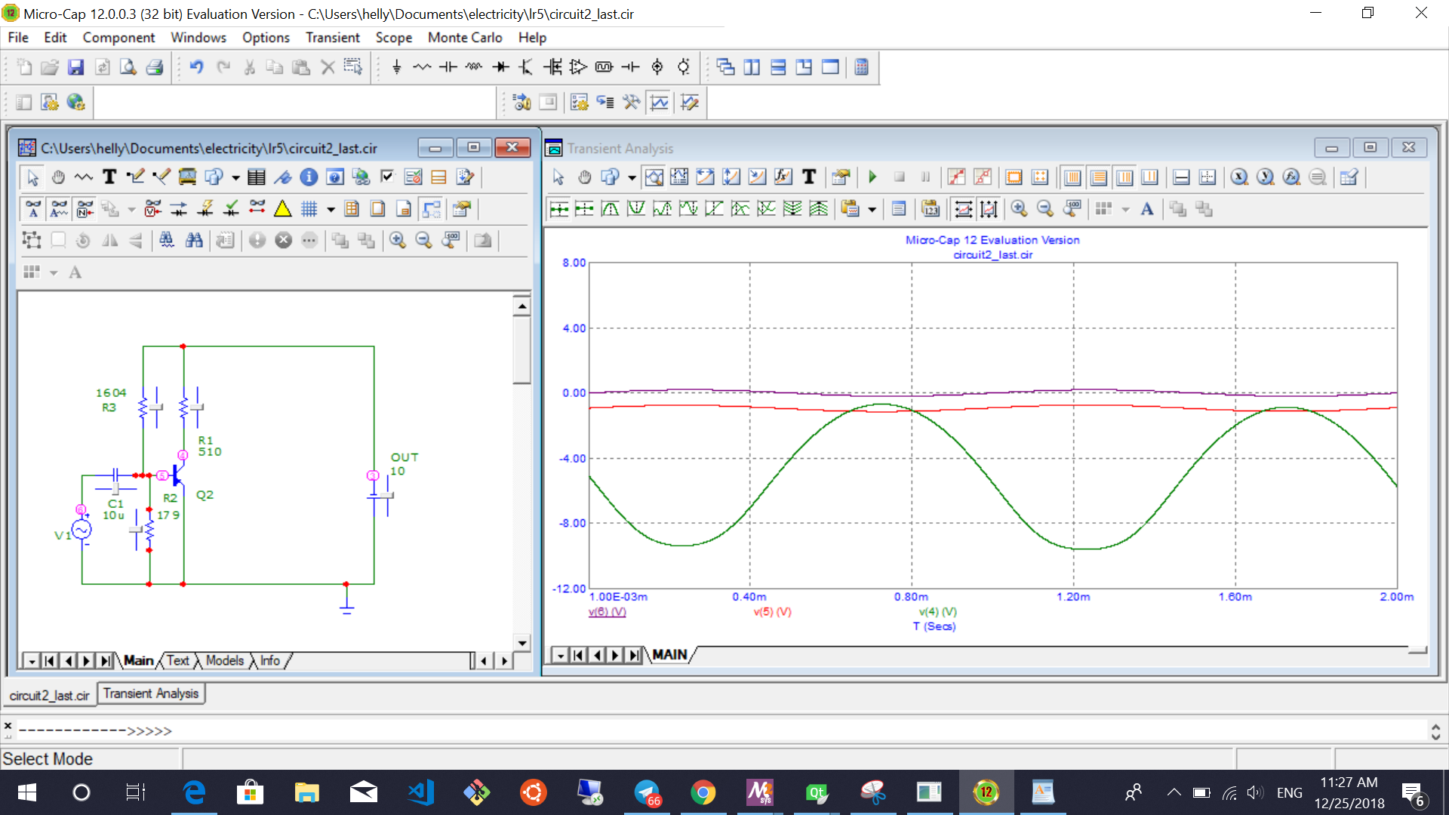

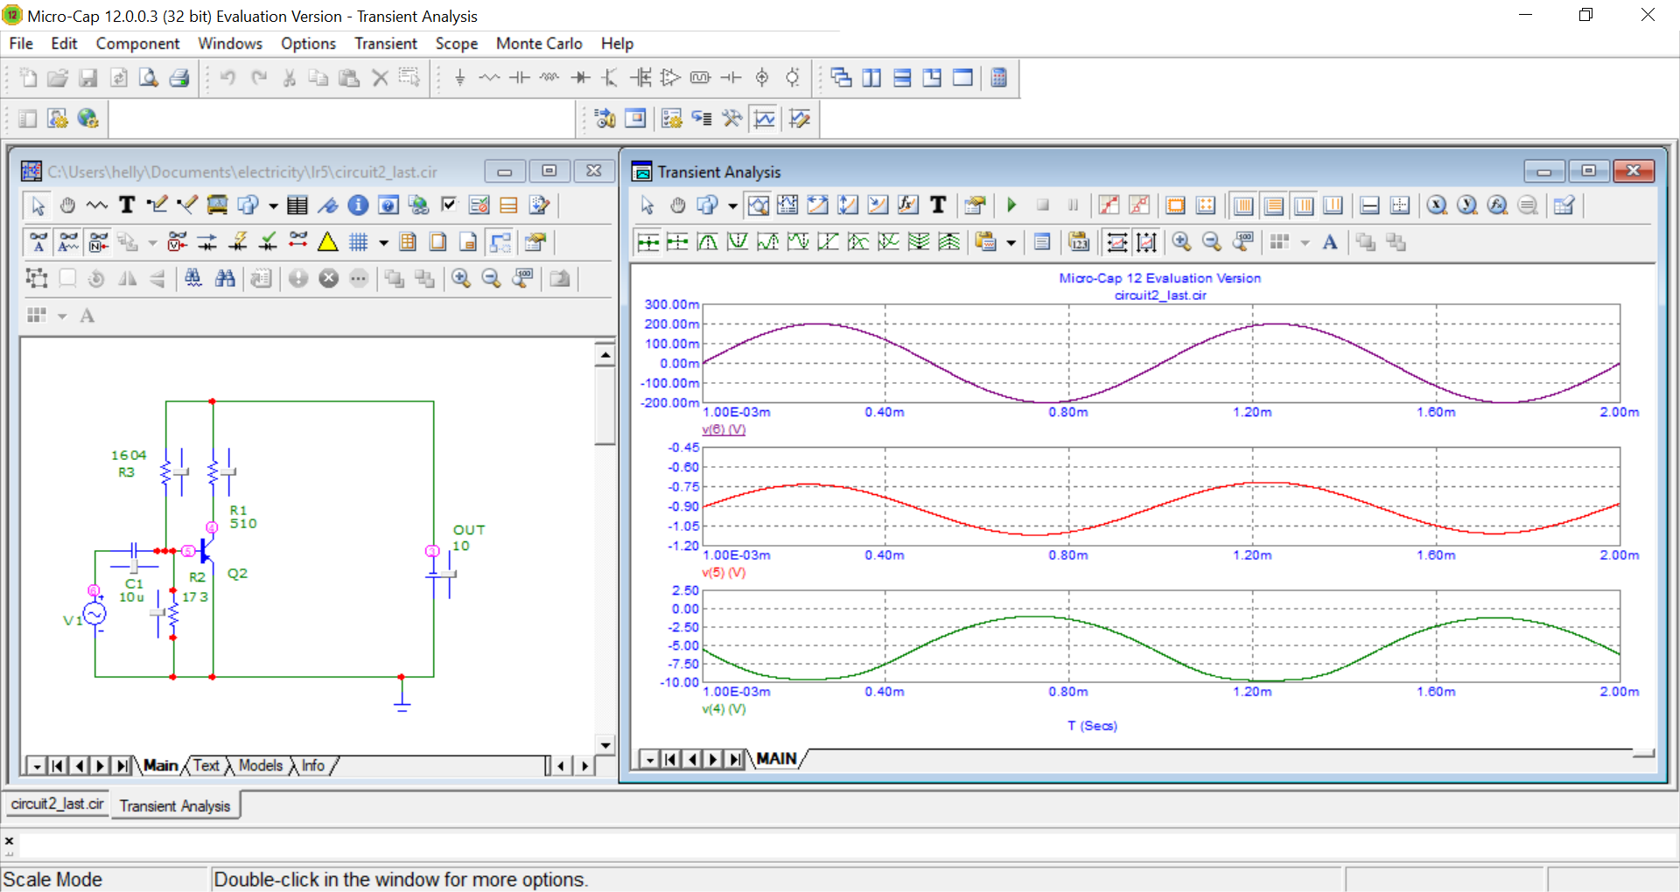

В итоге при входной амплитуде 0.2 В на базе минимальное напряжение составило 0.75В, максимальное - 1.15В. Минимальное напряжение на коллекторе - 0.5В, максимальное - 9.5В. Амплитуда на выходе - 4.5В. Коэффициент усиления по напряжению равен 22.5.

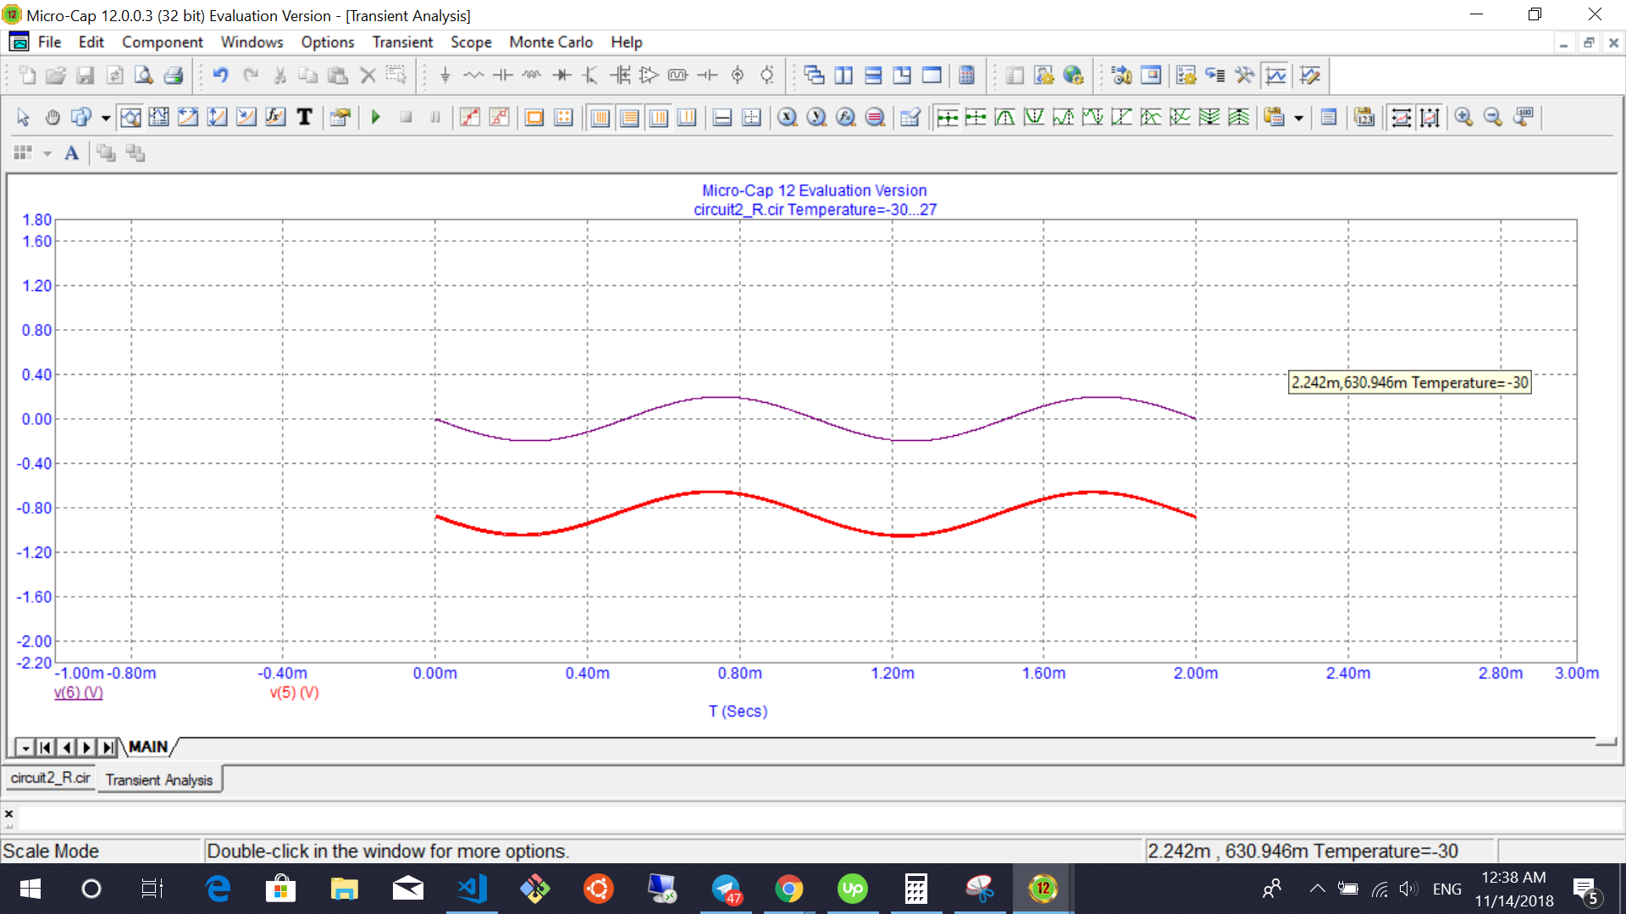

**Эксперимент 3**

1) Исследование влияния температуры на положение рабочей точки каскада с общим эмиттером биполярного транзистора

На графике представлено изменение выходного напряжения в зависимости от температуры, которая принимает значения от -30 до 27 с шагом 10. Синусоида на коллекторе искажается при температуре ниже 20 градусов.

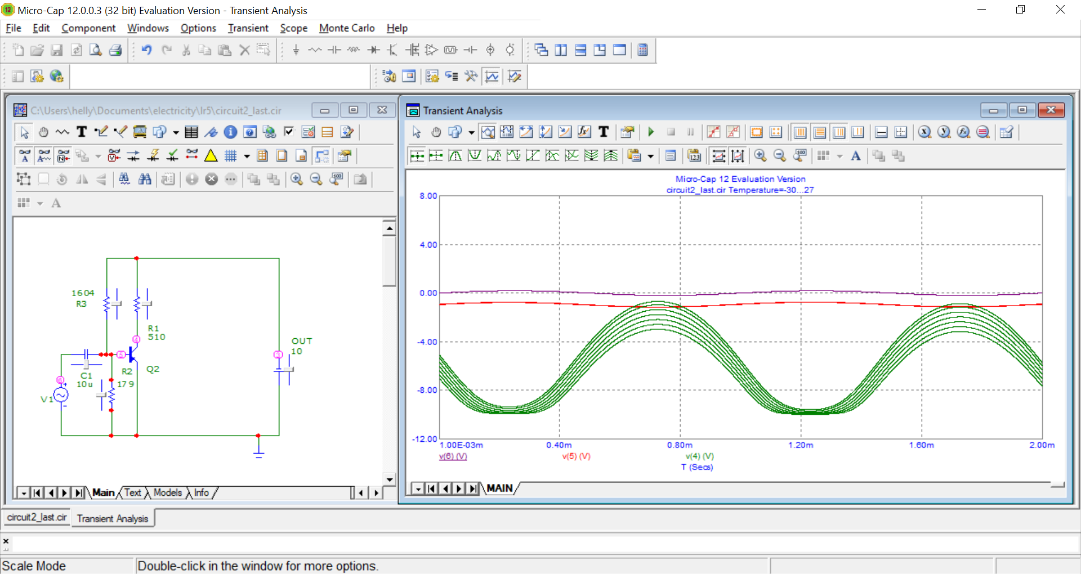

2) Качественный анализ работы усилительного каскада при изменении амплитуды входного сигнала

При превышении амплитуды >0.2В, напряжение на базе выходит за рамки рабочего диапазона транзистора, и мы наблюдаем искажение синусоиды на коллекторе.

(на графике амплитуда 0.3)

